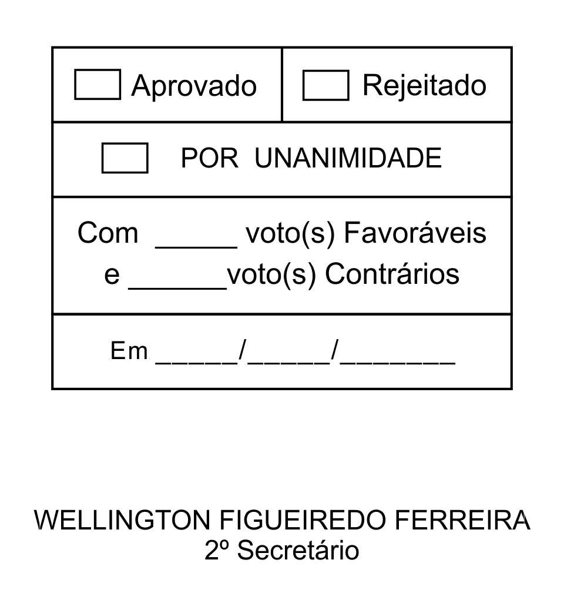
REQUERIMENTO Nº 198/2013

Solicita informações referentes à obra de construção da nova avenida que ligará a Avenida Aracaí, no Jardim Renê, à Rodovia Raposo Tavares, na altura do Bairro Taboão.

Excelentíssimo Senhor Presidente,

Considerando que a Prefeitura vinha realizando importante obra viária em nosso Município, referente à construção da nova Avenida para ligar a Avenida Aracaí, no Jardim Renê, à Rodovia Raposo Tavares, na altura do Bairro Taboão, contudo, ao que se percebe, a referida obra encontra-se paralisada.

Considerando que uma das funções do Vereador é acompanhar os atos do Poder Executivo Municipal, fiscalizando suas ações, enquanto representante eleito pelo povo.

Posto isto, ISRALEL FRANCISCO DE OLIVEIRA, Vereador da Câmara Municipal da Estância Turística de São Roque, acompanhado pelos demais Vereadores do Bloco Parlamentar “LEGISLATIVO INDEPENDENTE” REQUER ao Egrégio Plenário, observadas as formalidades regimentais vigentes, para que seja oficiado ao Excelentíssimo Senhor Prefeito, a fim de que se digne informar e encaminhar a esta Casa de Leis o que se segue:

- A obra de construção da nova avenida que ligará a Avenida Aracaí, no Jardim Renê, à Rodovia Raposo Tavares, na altura do Bairro Taboão encontra-se paralisada?
- Em caso positivo justificar o motivo da paralisação.
- Encaminhar cópia do cronograma da referida obra.
- Houve licitação para aquisição de “rachão” para utilização na referida obra?
- Em caso positivo encaminhar cópias do processo licitatório e do Contrato firmado com a empresa vencedora do certame.
- Em caso negativo informar de que maneira o referido material foi adquirido.
- Os valores da obra de construção da avenida foram aditados do início da obra até a presente data?
- Em caso positivo informar o valor e encaminhar cópia do(s) aditamento(s).

Sala das Sessões, Dr. Júlio Arantes de Freitas, 07 de junho de 2013.

ISRAEL FRANCISCO DE OLIVEIRA
(TOCO)
Vereador

ALFREDO FERNANDES ESTRADA  Vereador | DONIZETE PLÍNIO ANTONIO DE MORAES  (DONIZETE CARTEIRO)  Vereador
ETELVINO NOGUEIRA  Vereador | LUIZ GONZAGA DE JESUS  Vereador
MAURO SALVADO SGUEGLIA DE GÓES  (MAURINHO GÓES)  Vereador | RAFAEL MARREIRO DE GODOY  Vereador
PROTOCOLO Nº CETSR 07/06/2013 - 11:57:36 04533/2013
/cmj-

